Capteur de force à jauges de déformation
Pinces
Brin

Fonctionnement

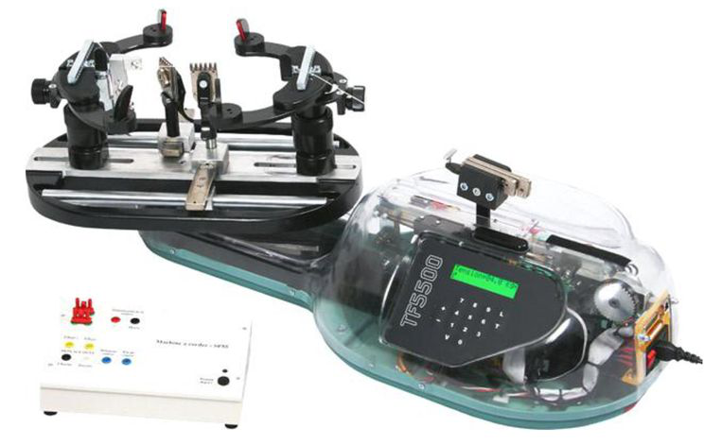
Vis de serrage
Bloqueur rotation berceau
Mors de tirage
Bouton marche/arrêt
Berceau
Chariot
Bouton de mise en mouvement du coulisseau
Pupitre de commande
Mise à zéro tension
Changement de vitesse
Bouton marche/arrêt
Bouton départ
Centrale de mesure
Choix unités (Kgf ou Lbs)

Cordeuse de raquettes
ATTENTION : Par frottement et usure, les cordes finissent par casser. Quand la corde se casse, elle s'apparente à un fouet avec une force de tension proche de 300 N. Le risque est totalement éliminé en tendant la corde avec une force inférieure à 25 kgf (250 N).
A - MISE EN MARCHE
- Appuyer sur les 2 boutons marche/arrêt.
- Régler la tension souhaitée sur le pupitre de commande : touche L pour choisir les unités, touche T pour RAZ, 3 chiffres pour entrer la valeur 15 kgf → 1 5 0, puis appuyer sur la touche V pour choisir la vitesse 3.
- Observer le fonctionnement des pinces et du mors.
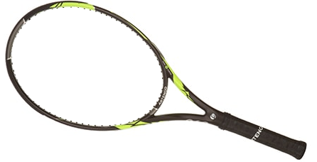
B – TENSION DU BRIN
- Placer le cadre de la raquette sur le berceau.
Pince 1
Pince 2
Mors
- Serrer la raquette avec les deux vis de serrage entre 4 points.
- Pincer la corde avec la pince 1 et le mors mobile de serrage comme le montrent les figures ci-contre.
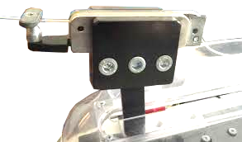
- Vérifier que la corde est suffisamment serrée avec la vis de serrage dans les mors mobiles, sinon aller chercher les outils nécessaires dans l’atelier.
- Tendre la corde à l’aide du mécanisme de tension en appuyant sur le bouton de mise en mouvement du coulisseau.
Corde
Mors mobiles
Chariot
Vis de serrage
- Pincer la corde à l’aide de la pince 2 pendant qu’elle est sous tension.
- Réappuyer de nouveau sur le bouton de mise en mouvement du coulisseau pour relâcher la tension.
- Constater que la partie de la corde serrée par la pince est restée sous tension. La pince est bloquée par arc-boutement.

Acquisition

A - PRISE DE MESURE
- Cliquer sur l’icône SP55.exe (ou Cordeuse) sur le bureau Windows (ou sur le disque D:\ProgS2I\Cordeuse) pour lancer le logiciel d’acquisition dédié à la cordeuse.
- Lancer une acquisition en cliquant sur "Effectuer une mesure" 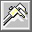.
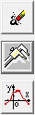
- Cliquer sur "Initialiser" 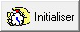.
Effacer une mesure
- Appuyer sur le bouton "Départ" sur la centrale de mesure, jusqu'au lancement du compte à rebours. La centrale va ensuite enregistrer toutes les informations mesurées pendant 10 secondes.
Effectuer une mesure
- Réaliser votre essai pendant l’intervalle de 10 secondes.
Courbes de résultats
- La centrale envoie ces valeurs automatiquement au PC, après les 10 secondes d'acquisition.

Grandeur à afficher en abscisse
Choix de mesures à afficher
B - VISUALISATION DES MESURES

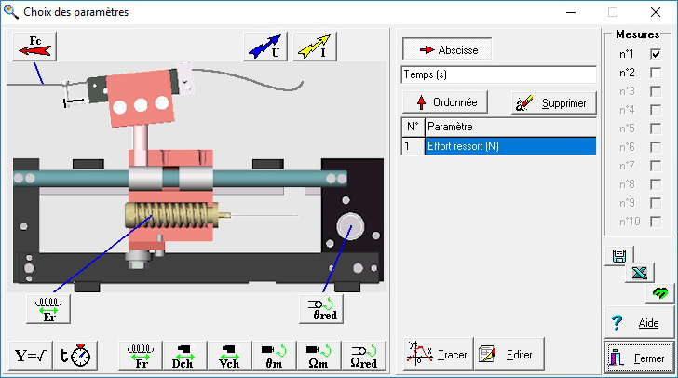
- Cliquer sur "Courbes de résultats" 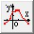.
- Cocher le numéro de la (ou des) mesure(s) que vous souhaitez afficher.
- Cliquer sur les icônes pour sélectionner les grandeurs d'abscisse et d'ordonnées. Par exemple Effort ressort=f(Temps).
- Cliquer sur l’icône "Tracer la courbe".
- Une fois la courbe affichée, si vous cliquez dessus, vous obtenez les valeurs du point sélectionné, dans les colonnes à gauche de l'écran.
Tracer courbe
Zone icônes grandeurs à afficher (passer la souris sur l'icône pour avoir la légende de celle-ci)

Grandeur à afficher en ordonnée

